ФЕДЕРАЛЬНОЕ АГЕНТСТВО ЖЕЛЕЗНОДОРОЖНОГО ТРАНСПОРТА
Федеральное государственное бюджетное образовательное учреждение
высшего образования
«Петербургский государственный университет путей сообщения
Императора Александра I»

(ФГБОУ ВО ПГУПС)
Кафедра «Экономическая теория»

РАБОЧАЯ ПРОГРАММА
дисциплины
«ИНСТИТУЦИОНАЛЬНАЯ ЭКОНОМИКА» (Б1.Б.7)

для направления
38.03.02 «Менеджмент»
по профилям:
«Финансовый менеджмент»,
«Маркетинг»
форма обучения – очная, заочная

«Управление человеческими ресурсами»,
«Производственный менеджмент»
форма обучения - очная

Санкт-Петербург
2016

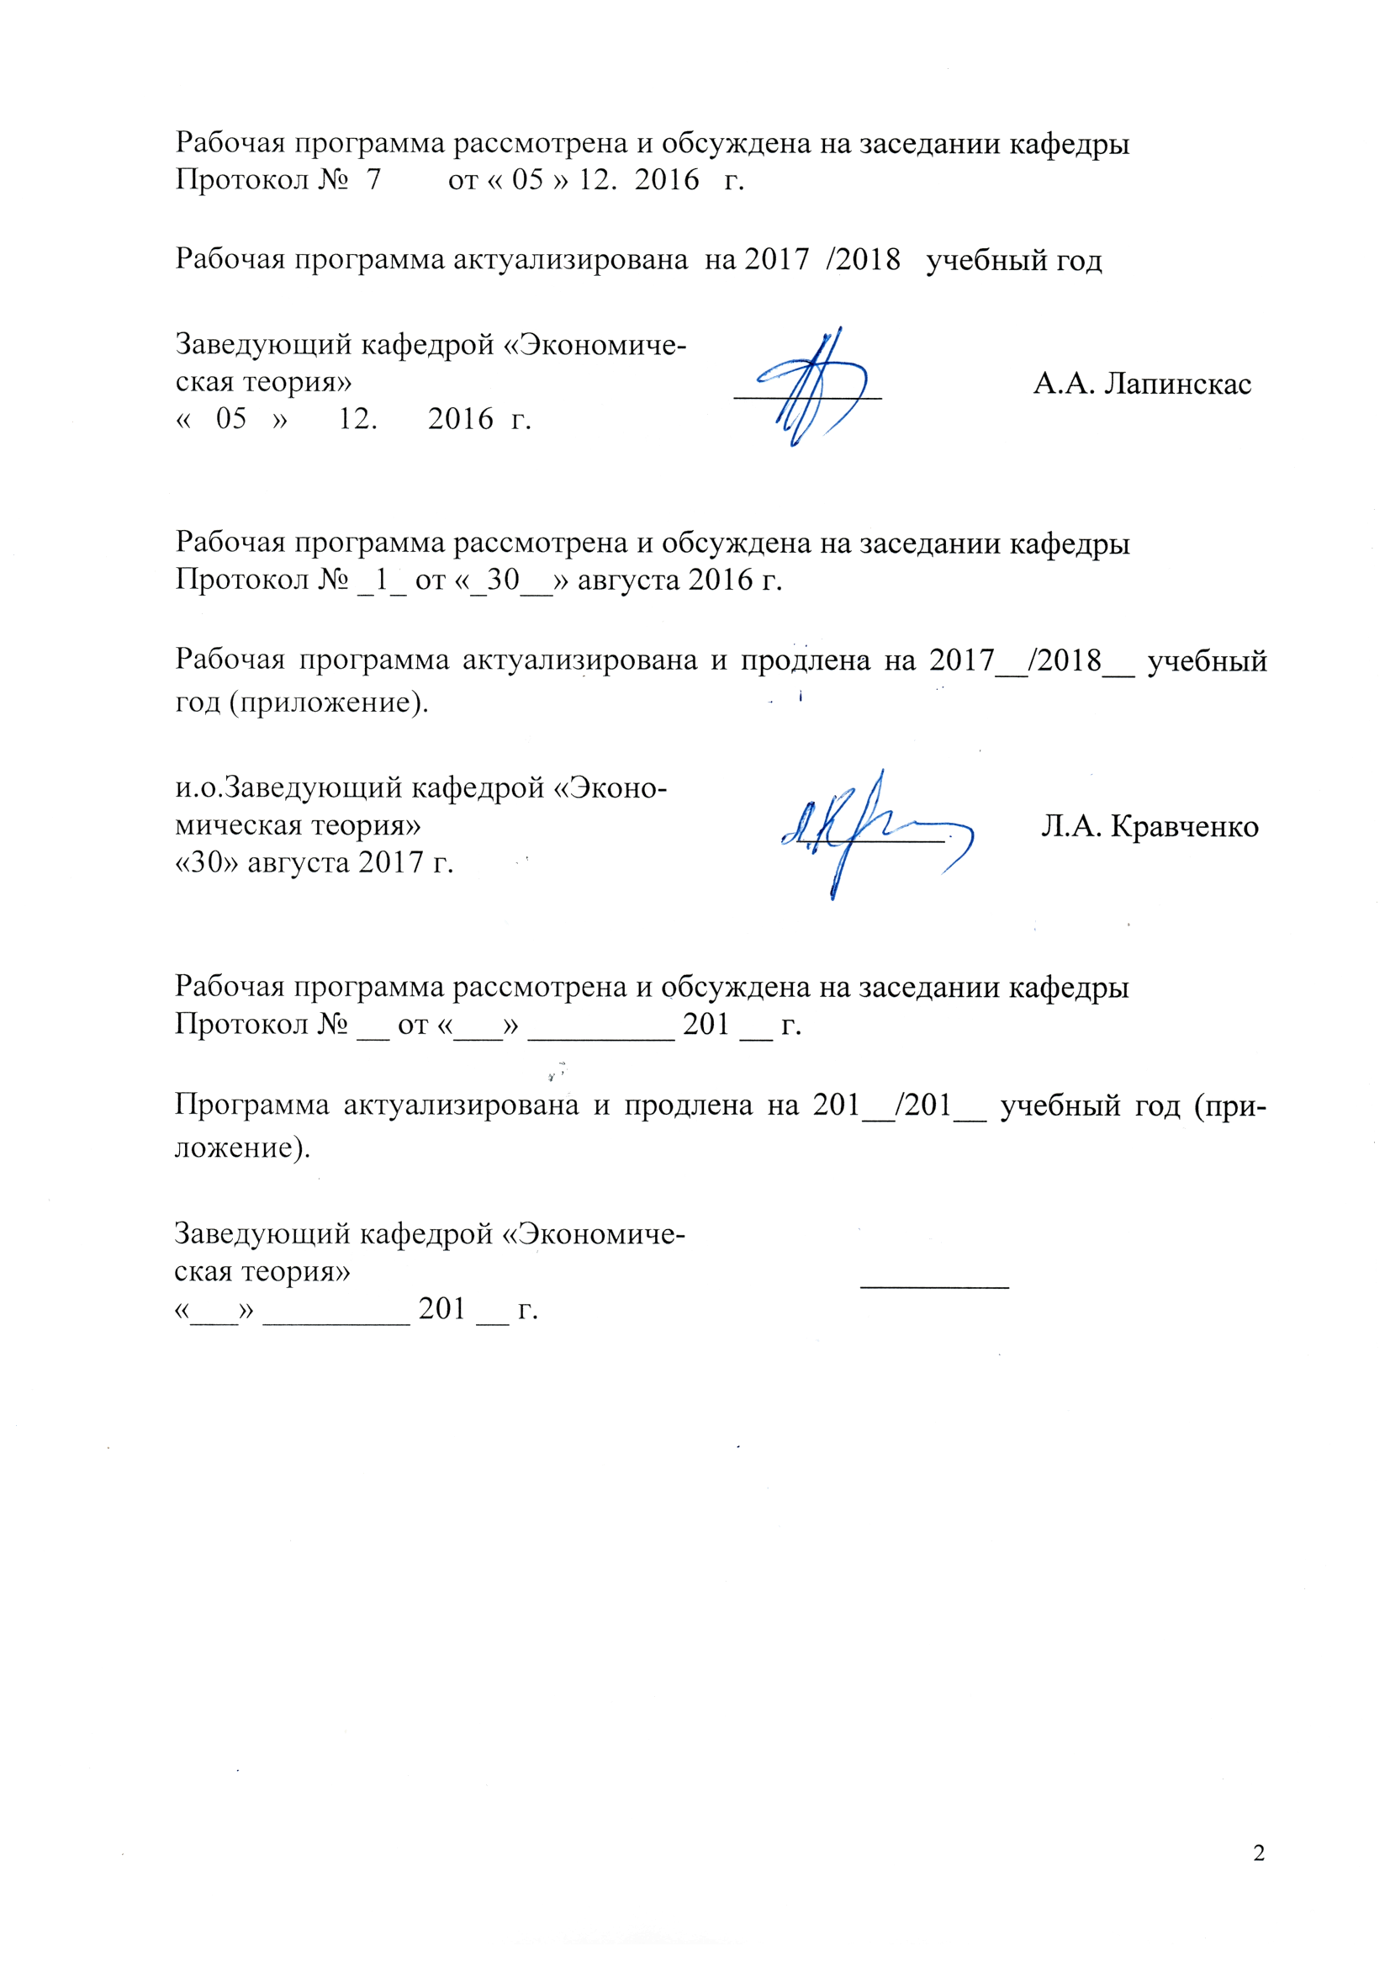

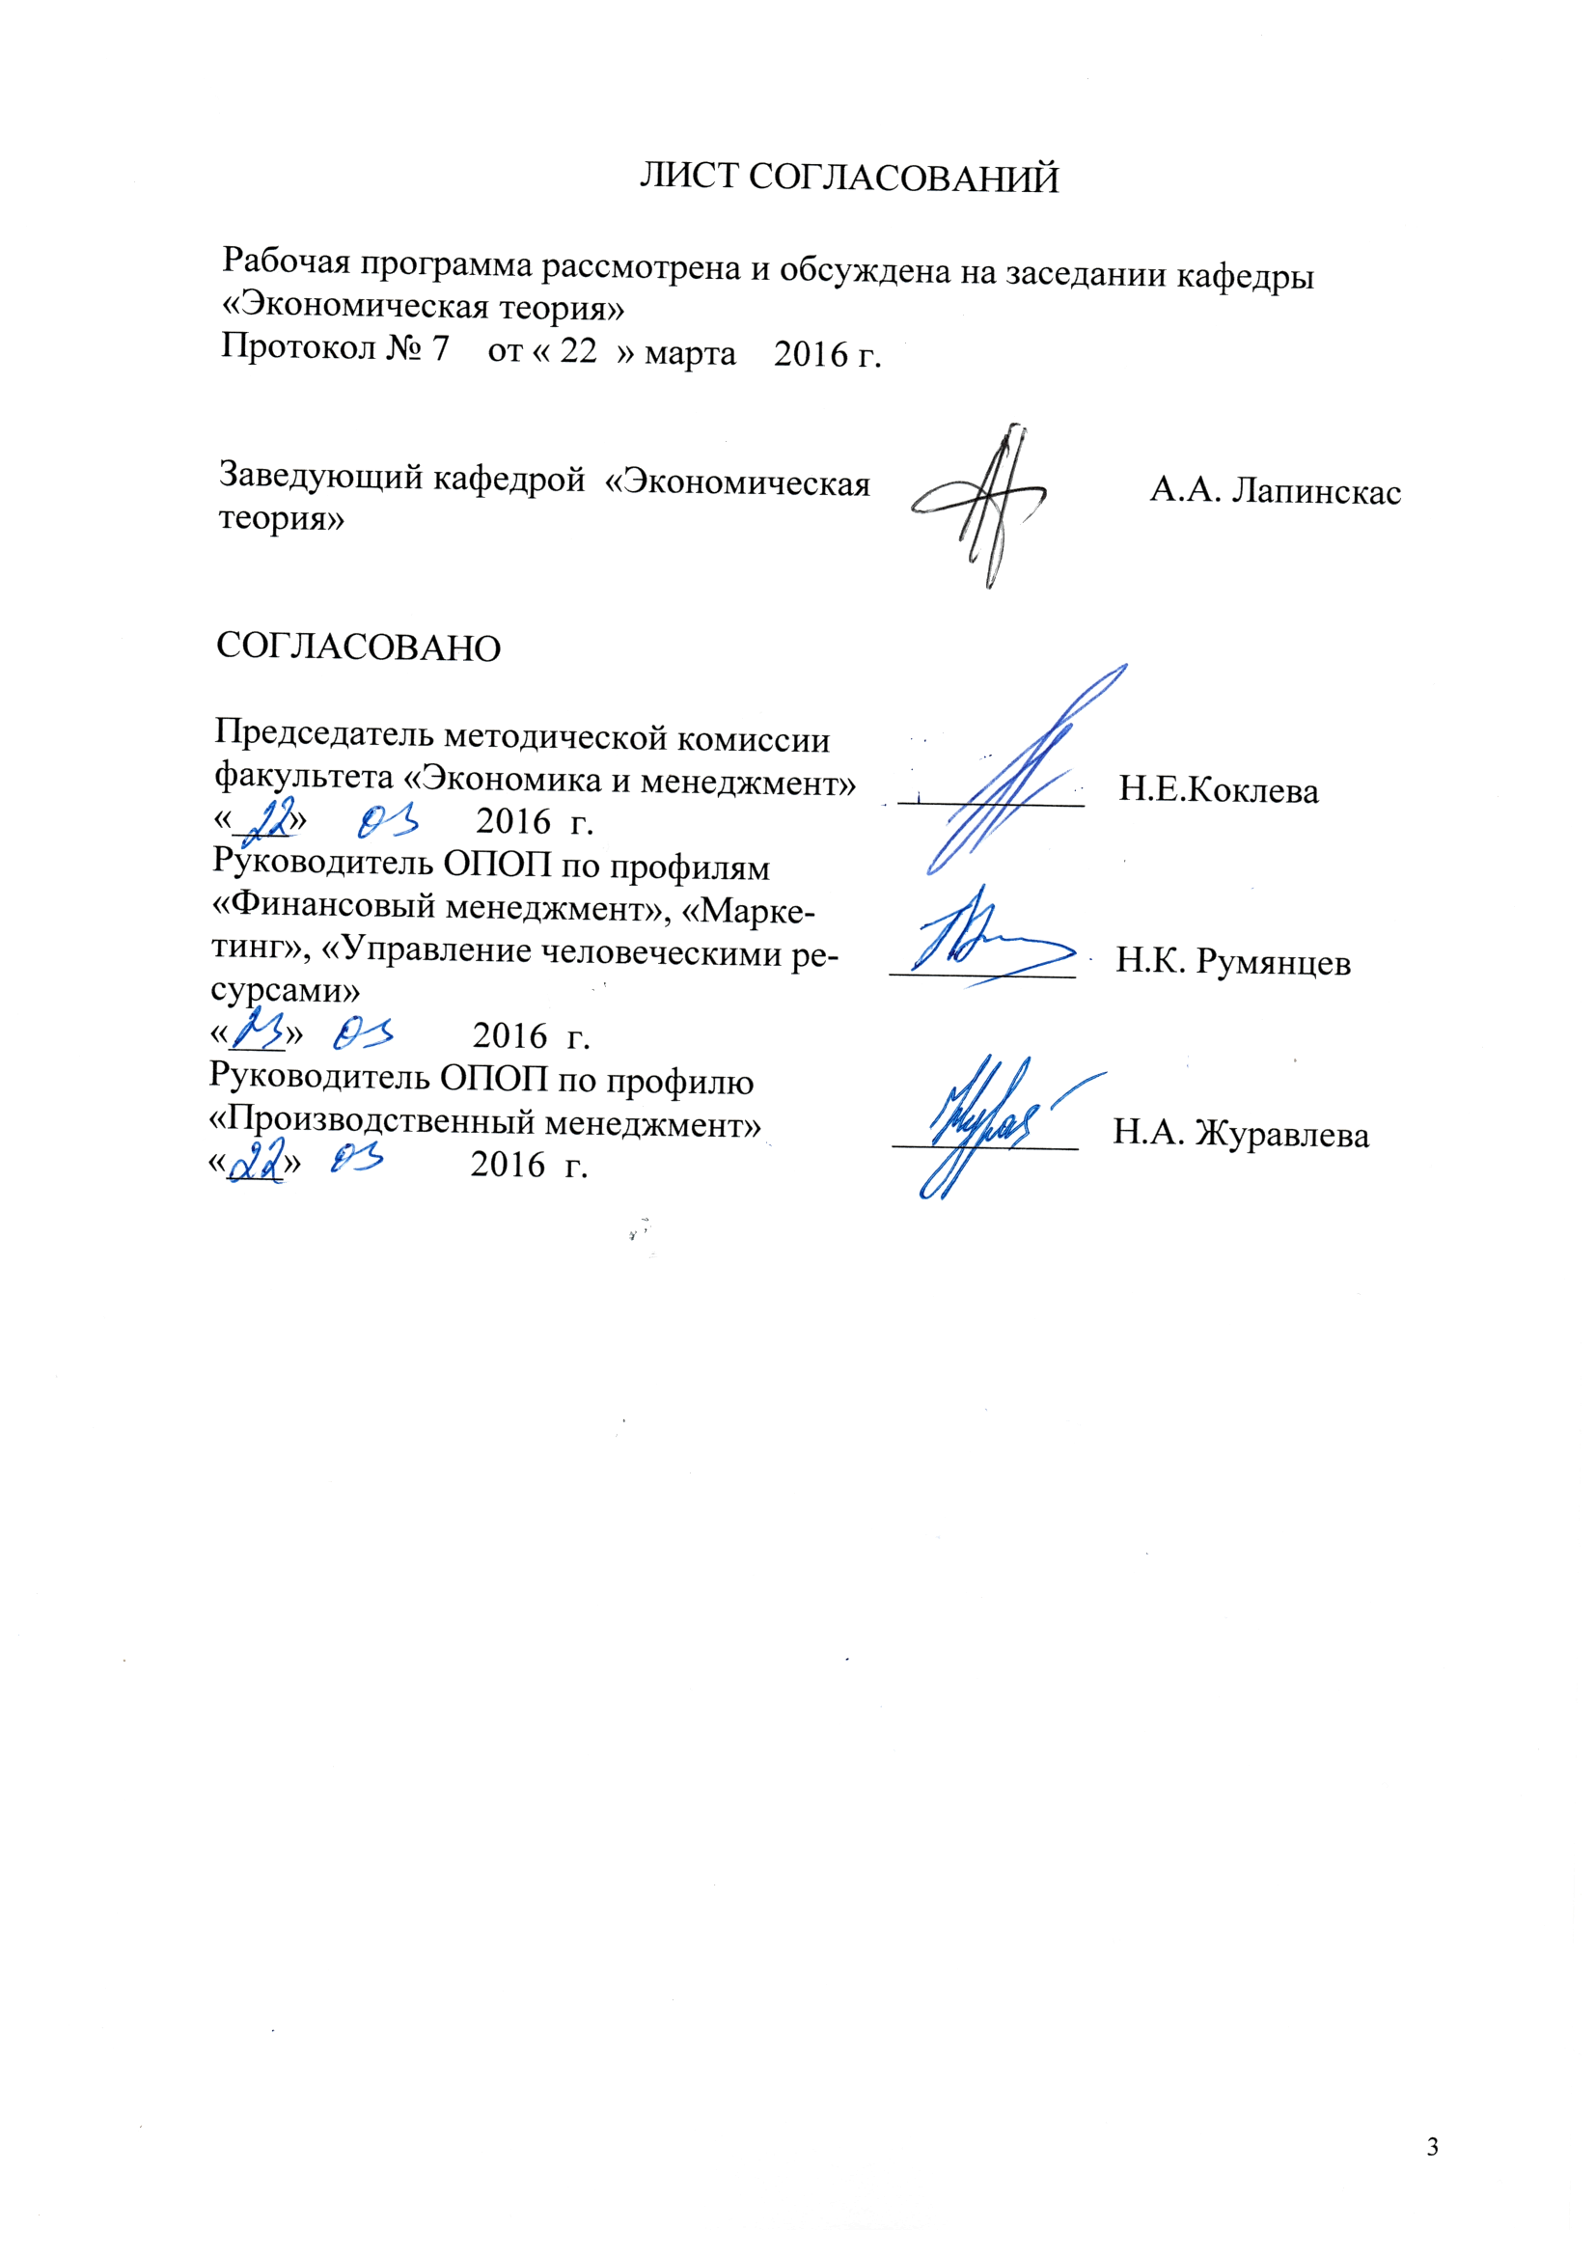

1. Цели и задачи освоения дисциплины

Рабочая программа составлена в соответствии с ФГОС ВО, утвержденным «12» января 2016 г., приказ № 7по направлению 38.03.02 «Менеджмент» по дисциплине «Институциональная экономика».
Целью изучения дисциплины является формирование компетенций, указанных в разделе 2 рабочей программы.
Для достижения поставленной цели решаются следующие задачи:
- приобретение знаний, указанных в разделе 2 рабочей программы;
- приобретение умений, указанных в разделе 2 рабочей программы;
- приобретение навыков, указанных в разделе 2 рабочей программы.

2. Перечень планируемых результатов обучения по дисциплине, соотнесенных с планируемыми результатами освоения основной
профессиональной образовательной программы

Планируемыми результатами обучения по дисциплине являются: приобретение знаний, умений, навыков.
В результате освоения дисциплины обучающийся должен:
Знать:
- категории, концепции теоремы и предметные области основных направлений институциональной экономики;
- методы и инструменты анализа институциональной экономики;
- основные проблемы государственного вмешательства и пути их преодоления;
- работы ведущих представителей основных направлений теории институциональной экономики.
Уметь:
- отличать институциональный подход от других подходов;
- выделять разные направления внутри институционализма;
- сравнивать различные институциональные структуры;
- характеризовать статику и динамику институциональной среды.
ВЛАДЕТЬ:
- методами институционального анализа экономических процессов;
- исследования и оценки функционирования и эффективности деятельности фирм, рынков и государства;
- методами анализа и объяснения процессов, происходящих в современной России и государственной экономической политике;
- методами выполнения самостоятельных работ, тестовых заданий и упражнений с применением институционального подхода, написания эссе и участия в научных дискуссиях.
Приобретенные знания, умения, навыки, характеризующие формирование компетенций, осваиваемые в данной дисциплине позволяют решать профессиональные задачи, приведенные в соответствующем перечне по видам профессиональной деятельности в п. 2.4 основной профессиональной образовательной программы (ОПОП).
Изучение дисциплины направлено на формирование следующих общекультурных компетенций (ОК):
– способностью использовать основы экономических знаний в различных сферах деятельности (ОК-3);
Изучение дисциплины направлено на формирование следующих общепрофессиональных компетенций (ОПК):
- способностью находить организационно-управленческие решения и готовностью нести за них ответственность с позиций социальной значимости принимаемых решений (ОПК-2).
Изучение дисциплины направлено на формирование следующих профессиональных компетенций (ПК) соответствующих видам профессиональной деятельности, на которые ориентирована программа бакалавриата:
организационно-управленческая деятельность:
-способностью анализировать взаимосвязи между функциональными стратегиями компаний с целью подготовки сбалансированных управленческих решений (ПК-5).
Область профессиональной деятельности обучающихся, освоивших данную дисциплину, приведена в п. 2.1 общей характеристики ОПОП.
Объекты профессиональной деятельности обучающихся, освоивших данную дисциплину, приведена в п. 2.2 общей характеристики ОПОП.

3. Место дисциплины в структуре профессиональной образова-
тельной программы

Дисциплина «Институциональная экономика» (Б1.Б.7) относится к базовой части и является обязательной дисциплиной для обучающегося.

4. Объем дисциплины и виды учебной работы
Для очной формы обучения
Вид учебной работы | Всего часов | Семестр 5
Контактная работа | 72 | 72
В том числе:
-лекции | 36 | 36
-практические занятия | 36 | 36
-лабораторные работы | - | -
Самостоятельная работа студентов(СРС) | 72 | 72
Контроль
Форма контроля знаний | З, КП | З, КП
Общая трудоемкость:час/з.е | 144/4 | 144/4

Для заочной формы обучения (для профилей «Финансовый менеджмент», «Маркетинг»)
Вид учебной работы | Всего часов | Курс 3
Контактная работа | 14 | 14
В том числе:  - лекции(Л)  -практические занятия (ПЗ)  -лабораторные работы (ЛР) | 8  6  - | 8  6  -
Самостоятельная работа (СРС) (всего) | 126 | 126
Контроль (зач),час | 4 | 4
Форма контроля знаний | З, КП | З, КП
Общая трудоемкость: час/з.е. | 144/4 | 144/4

5. Содержание и структура дисциплины
5.1. Содержание дисциплины
№ пп | Наименование раздела дисциплины | Содержание раздела
1 | Раздел 1. Введение в институциональный анализ
1 | Тема 1.1: Традиционный (старый) и новый институционализм. | Неоклассическая экономическая теория: базовые предпосылки и их критика институционалистами. Исследовательская программа новой институциональной теории. Поведенческие предпосылки новой институциональной теории. Ограниченная и органическая рациональность. Оппортунистическое поведение: сущность и основные проявления.
1 | Тема 1.2. Понятие института. Роль институтов в функционировании экономической системы. | Функции институтов. Ситуации, в которых возникают институты: «дилемма заключенных»; координации; неравенства. Институты формальные и неформальные и их взаимодействие Механизмы принуждения к соблюдению правил.
2 | Раздел 2. Трансакционные издержки
2 | Тема 2.1: Понятие трансакции. Подходы к определению трансакционных издержек. | Трансакция как базовый элемент институционального анализа. Классификация трансакций Дж. Коммонса: трансакции сделки, управления, рационирования. Концепция трансакции Уильямсона. Понятие и основные типы специфичности активов. Параметры трансакций (частота, неопределенность, специфичность активов) и управление контрактными отношениями.  Издержки функционирования рыночного механизма и издержки внутрифирменных трансакций. Основные факторы возникновения трансакционных издержек. Возникновение фирмы как результат наличия издержек функционирования рыночного механизма. Прямые и альтернативные издержки. Классификация трансакционных издержек Норта - Эггертссона. Издержки ведения переговоров в условиях асимметричной информации.
2 | Тема 2.2: Трансакционные издержки и институты. | Издержки координации и мотивации: классификация Милгрома - Робертса. Карта трансакционных издержек. Проблема аллокативной нейтральности институтов. Налоги как трансакционные издержки. Примеры количественной оценки трансакционных издержек: Норт, Уоллес (США); Доллери, Леон (Австралия). Границы применения существующих методик к переходным экономикам.
3 | Раздел 3. Экономический анализ контрактов
3 | Тема 3.1: Теория контрактов. | Понятие совершенного контракта. Причины неполноты контрактов. Типы асимметрии информации и виды оппортунистического поведения. Неблагоприятный отбор и институциональные способы его предотвращения. Моральный риск и институциональные способы его предотвращения.
3 | Тема 3.2: Классификация контрактов | Классификация контрактов: классический. неоклассический и отношенческий. Факторы, влияющие на выбор типа контракта. Специфичность ресурсов и вымогательство. Альтернативные способы организации сделки: рынок, гибридные формы и иерархия.
3 | Раздел 4. Экономическая теория прав собственности
3 | Тема 4.1: Определение прав собственности и основных понятий. | Абсолютные и относительные права собственности. Континентальная и англосаксонская правовые традиции.Спецификация прав собственности, расщепление прав собственности и пучок прав собственности, размывание прав собственности. Внешние эффекты и несостоятельность рынка. Альтернативные способы интернализации внешних эффектов. Теорема Коуза.
3 | Тема 4.2: Теории возникновения и изменения прав собственности. | Альтернативные режимы прав собственности: общедоступная собственность, коллективная собственность, частная и государственная собственность. Теории возникновения и изменения прав собственности. Наивная теория, теория групп давления, теория рентоориентированного поведения.
4 | Раздел 5. Институциональные теории фирмы
4 | Тема 5.1: Институциональные теории фирмы | Неоклассическая теория фирмы. Объяснение причин возникновения фирмы и границ фирмы в новой институциональной теории (Найт, Коуз, Алчиан и Демсец, Уильямсон, Харт). Контрактный и иерархический подходы к объяснению фирмы.
4 | Тема 5.2: Сравнительный анализ форм экономических организаций: | Сравнительный анализ форм экономических организаций: ИЧП, партнерства, открытые и закрытые корпорации, общества, основанные на взаимности, неприбыльные организации. Анализ с точки зрения прав собственности и теориитрансакционных издержек. Модификации «классической» структуры прав собственности: принцип кодетерминации.
4 | Раздел 6. Экономическая теория государства
4 | Тема 6.1. Объяснение феномена государства | Объяснение феномена государства (теория насилия, теория социального контракта). Неоклассическая теория государства Норта. Модель стационарного бандита МакГира – Олсона.
4 | Раздел 7 Теория институциональных изменений
4 | Тема 7.1: Механизмы институциональных изменений | Механизмы институциональных изменений: эволюция институтов, закрепление неформальных правил, импорт институтов. Зависимость от предыдущего пути развития и институциональные ловушки. Различные подходы к анализу институциональных изменений. Неоклассический подход, новая экономическая история, исторический институциональный анализ.

5.2. Разделы дисциплины и виды занятий

Для очной формы обучения (для профилей МКБ,МНБ,МПБ,МЧБ):

№ пп | Наименование разделов дисциплины | Л | ПЗ | ЛР | СРС
 | Раздел 1. Введение в институциональный анализ | 4 | 6 | - | 10
 | Раздел 2. Трансакционные издержки | 6 | 6 | - | 10
 | Раздел 3. Экономический анализ контрактов | 6 | 4 | - | 12
 | Раздел 4. Экономическая теория прав собственности | 6 | 6 | - | 10
 | Раздел 5. Институциональные теории фирмы | 6 | 6 | - | 10
 | Раздел 6. Экономическая теория государства | 4 | 4 | - | 10
 | Раздел 7 Теория институциональных изменений | 4 | 4 | - | 10
 | ИТОГО: | 36 | 36 | - | 72

Для заочной формы обучения (для профилей МПБ,МЧБ):

№ пп | Наименование разделов дисциплины | Л | ПЗ | ЛР | СРС
 | Раздел 1. Введение в институциональный анализ | 1 | 1 |  | 16
 | Раздел 2. Трансакционные издержки | 2 | 1 |  | 20
 | Раздел 3. Экономический анализ контрактов | 1 | 1 |  | 18
 | Раздел 4. Экономическая теория прав собственности | 1 | 1 |  | 18
 | Раздел 5. Институциональные теории фирмы | 1 | 1 |  | 16
 | Раздел 6. Экономическая теория государства | 1 | 1 |  | 18
 | Раздел 7 Теория институциональных изменений | 1 | - |  | 20
 | ИТОГО: | 8 | 6 |  | 126

6. Перечень учебно-методического обеспечения для самостоятельной работы обучающихся по дисциплине

№ пп | Наименование разделов дисциплины | Перечень учебно-методического обеспечения
1. | Раздел 1. Введение в институциональный анализ | 1.Агапова И.И. Институциональная экономика: учеб.пособие/И.И.Агапова.-М.:Магистр:Инфра-М.,2013.-272c.  2.Васильцев В.М., Тертышный С.А. Институциональная экономика: Учебное пособие. Стандарт третьего поколения. / В.М. Васильцев В.М., С.А.Тертышный - СПб,: Питер, 2014.-256с.  3.Институциональная экономика: Учеб.пособие/ Под ред.д-ра экон.наук. проф. Н.В. Манохиной. – М.: ИНФА – М, 2013.-240с.- ( Высшее образование. Бакалавриат).
2. | Раздел 2. Трансакционные издержки | 1.Агапова И.И. Институциональная экономика: учеб.пособие/И.И.Агапова.-М.:Магистр:Инфра-М.,2013.-272c.  2.Васильцев В.М., Тертышный С.А. Институциональная экономика: Учебное пособие. Стандарт третьего поколения. - СПб,: Питер, 2014.-256с.  3.Институциональная экономика: Учеб.пособие/ Под ред.д-ра экон.наук. проф. Н.В. Манохиной. – М.: ИНФА – М, 2013.-240с.- ( Высшее образование. Бакалавриат).
3. | Раздел 3. Экономический анализ контрактов | 1.Агапова И.И. Институциональная экономика: учеб.пособие/И.И,Агапова.-М.:Магистр:Инфра-М.,2013.-272c.  2.Васильцев В.М., Тертышный С.А. Институциональная экономика: Учебное пособие. Стандарт третьего поколения. - СПб,: Питер, 2014.-256с.  3.Институциональная экономика: Учеб.пособие/ Под ред.д-ра экон.наук. проф. Н.В. Манохиной. – М.: ИНФА – М, 2013.-240с.- ( Высшее образование. Бакалавриат).
4. | Раздел 4. Экономическая теория прав собственности | 1.Агапова И.И. Институциональная экономика: учеб.пособие/И.И,Агапова.-М.:Магистр:Инфра-М.,2013.-272c.  2.Васильцев В.М., Тертышный С.А. Институциональная экономика: Учебное пособие. Стандарт третьего поколения. - СПб,: Питер, 2014.-256с.  3.Институциональная экономика: Учеб.пособие/ Под ред.д-ра экон.наук. проф. Н.В. Манохиной. – М.: ИНФА – М, 2013.-240с.- ( Высшее образование. Бакалавриат).
 | Раздел 5. Институциональные теории фирмы | 1.Агапова И.И. Институциональная экономика: учеб.пособие/И.И,Агапова.-М.:Магистр:Инфра-М.,2013.-272c.  2.Васильцев В.М., Тертышный С.А. Институциональная экономика: Учебное пособие. Стандарт третьего поколения. - СПб,: Питер, 2014.-256с.  3.Институциональная экономика: Учеб.пособие/ Под ред.д-ра экон.наук. проф. Н.В. Манохиной. – М.: ИНФА – М, 2013.-240с.- ( Высшее образование. Бакалавриат).
 | Раздел 6. Экономическая теория государства | 1.Агапова И.И. Институциональная экономика: учеб.пособие/И.И,Агапова.-М.:Магистр:Инфра-М.,2013.-272c.  2.Васильцев В.М., Тертышный С.А. Институциональная экономика: Учебное пособие. Стандарт третьего поколения. - СПб,: Питер, 2014.-256с.  3.Институциональная экономика: Учеб.пособие/ Под ред.д-ра экон.наук. проф. Н.В. Манохиной. – М.: ИНФА – М, 2013.-240с.- ( Высшее образование. Бакалавриат).
 | Раздел 7. Теория институциональных изменений | 1.Агапова И.И. Институциональная экономика: учеб.пособие/И.И,Агапова.-М.:Магистр:Инфра-М.,2013.-272c.  2.Васильцев В.М., Тертышный С.А. Институциональная экономика: Учебное пособие. Стандарт третьего поколения. - СПб,: Питер, 2014.-256с.  3.Институциональная экономика: Учеб.пособие/ Под ред.д-ра экон.наук. проф. Н.В. Манохиной. – М.: ИНФА – М, 2013.-240с.- ( Высшее образование. Бакалавриат).

7. Фонд оценочных средств для проведения текущего контроля
успеваемости и промежуточной аттестации обучающихся
по дисциплине

Фонд оценочных средств по дисциплине «Институциональная экономика» является неотъемлемой частью рабочей программы и представлен
отдельным документом, рассмотренным на заседании кафедры «Экономическая теория» и утвержденным заведующим кафедрой.

8. Перечень основной и дополнительной учебной литературы, нормативно-правовой документации и других изданий, необходимых для освоения дисциплины

8.1. Перечень основной учебной литературы, необходимой для освоения дисциплины
1.Агапова И.И. Институциональная экономика: учебное пособие/И.И.Агапова.-М.:Магистр:Инфра-М.,2013.-272c.
2.Васильцев В.М., Тертышный С.А. Институциональная экономика: Учебное пособие. Стандарт третьего поколения./ В.М. Васильцев, С.А. Тертышный - СПб,: Питер, 2014.-256с.
3.Институциональная экономика: Учебное пособие/ Под ред.д-ра экон.наук. проф. Н.В. Манохиной. – М.: ИНФА – М, 2013.-240с.- ( Высшее образование. Бакалавриат).

8.2. Перечень дополнительной учебной литературы, необходимой для освоения дисциплины
1. Кузьминов Я.И., Бендукидзе К.А., Юдкевич М.М. Курс институциональной экономики: Институты, Сети, Трансакционные издержки, Контракты./ Я.И. Кузьминов, К.А. Бендукидзе , М.М. Юдкевич - М.: ГУ-ВШЭ, 2005.- 412 с.
2.Одинцова М.И. Институциональная экономика. / М.И. Одинцова М.: Издательство ГУ-ВШЭ, 2007.- 516 с.
3.Фуруботн Э.Г., Рихтер Р. Институты и экономическая теория: Достижения новой институциональной экономической теории./ Пер. с англ. под ред. В.С. Катькало, Н.П. Дроздовой. / Э.Г. Фуруботн, Р.Рихтер - СПб: Издат.дом Санкт-Петерб.гос.ун-та,2005 г. – 440 с.
4.Алчиан А., Демсец Х. Производство, информационные издержки и экономическая организация. А. Алчиан, Х. Демсец //Истоки, М.: Издательский дом ГУ-ВШЭ, 2004, стр. 166-207.
5. Дэвид П. Клио и экономическая теория QWERTY./ П. Дэвид // Истоки. М.: Издательский дом ГУ-ВШЭ. 2006. с. 183-207.
6.Институциональная экономика: новая экономическая теория: Учебник/ Под общ.ред. А.А. Аузана. - М.: ИНФРА-М,2005.
7. Менар К. Теория организаций: разнообразие соглашений в развитой рыночной экономике. К. Менар // Институциональная экономика. Учебник под ред. Олейника А. М.: ИНФРА-М, 2005, с. 191- 241.
8.Тамбовцев В.Л. Введение в экономическую теорию контрактов. / В.Л. Тамбовцев -М.: Инфра-М. 2004.- 332 с.
9.Тамбовцев В.Л. Теории государственного регулирования экономики. / В.Л. Тамбовцев М.:Инфра-М 2008.- 450 с.
10.Тамбовцев В.Л. Теории институциональных изменений. /В.Л. Тамбовцев М.: Инфра-М. 2008.- 560 с.
11.Шаститко А.Е. Экономическая теория организаций. Учеб. пособие. / А.Е. Шаститко - М.: ИНФРА-М, 2007.
12. Институциональная экономика: учебник/ Под общ. редакцией А. Олейника.- М,: ИНФРА- М,2009.-704с.

8.3. Перечень нормативно-правовой документации, необходимой для освоения дисциплины
1.Конституция Российской Федерации. Официальное издание. М.: Юрид. лит., 2014. – 64 с.

8.4. Другие издания, необходимые для освоения дисциплины
1. Гиндин М.Б., Малигонов А.Н. Электронный дистанционный курс «Институциональная экономика». СПб, ПГУПС, сайт дистанционного обучения, 2014.

9.Перечень ресурсов информационно-телекоммуникационной сети «Интернет», необходимых для освоения дисциплины

- 1.Encyclopedia of Law and Economics.[Электронный ресурс].Режим доступа: http://allserv.rug.ac.be/~gdegeest
- Международная организация по новой институциональной экономике ISNIE.[Электронный ресурс]. Режим доступа: http://www.isnie.org/
- 3.Библиотечка Либертариум. [Электронный ресурс]. Режим доступа: http://www.libertarium.ru/library
- Материалы по транзитивной экономике. [Электронный ресурс]. Режим доступа: http://www.transconom.boom.ru
- Центр макроэкономического анализа и краткосрочного прогнозирования (г. Москва). [Электронный ресурс]. Режим доступа: http://forecast.ru
- 6.Фонд «Бюро экономического анализа»(г. Москва). [Электронный ресурс]. Режим доступа: http://www.bealfnd.ru
- 7.Федеральный образовательный портал - ЭКОНОМИКА, СОЦИОЛОГИЯ, МЕНЕДЖМЕНТ.[Электронный ресурс]. Режим доступа: http://www.ecsocman.edu.ru
- Ежедневный Экономический обзор Российского рынка от Издательского Дома Коммерсантъ [Электронный ресурс]. Режим доступа: https://www.kommersant.ru/, свободный. — Загл. с экрана.
- Консультант плюс. Правовой сервер [Электронный ресурс]. Режим доступа: http://www.consultant.ru/ , свободный. — Загл. с экрана.
- Министерство экономического развития Российской Федерации [Электронный ресурс]. Режим доступа: http://www.economy.gov.ru , свободный. — Загл. с экрана.
- Правительство Российской Федерации. Интернет-портал [Электронный ресурс]. Режим доступа: http://www.government.ru , свободный. — Загл. с экрана.
- Российская газета - официальное издание для документов Правительства РФ [Электронный ресурс]. Режим доступа: http://www.rg.ru, свободный. — Загл. с экрана.
- Социальная реклама. Информационно-аналитическое агентство. Новости, аналитика, события, медиа-библиотека, социальный каталог [Электронный ресурс]. Режим доступа: http://www.socreklama.ru/, свободный. — Загл. с экрана.
- Федеральная служба государственной статистики [Электронный ресурс]. Режим доступа: http://www.gks.ru , свободный. — Загл. с экрана.
- Эксперт. Журнал [Электронный ресурс]. Режим доступа: http://www.expert.ru , свободный. — Загл. с экрана.
- Электронная библиотека онлайн «Единое окно к образовательным ресурсам» [Электронный ресурс]. Режим доступа: http://window.edu.ru , свободный. — Загл. с экрана.
- Электронная библиотека экономической и деловой литературы [Электронный ресурс]. Режим доступа: http://www.aup.ru/library/ , свободный. — Загл. с экрана.
- Электронно-библиотечная система ibooks.ru [Электронный ресурс]. Режим доступа: http://ibooks.ru/ — Загл. с экрана.
- Электронно-библиотечная система ЛАНЬ [Электронный ресурс]. Режим доступа: https://e.lanbook.com/books — Загл. с экрана.
- Личный кабинет обучающегося и электронная информационно-образовательная среда [Электронный ресурс]. Режим доступа: http://sdo.pgups.ru (для доступа к полнотекстовым документам требуется авторизация).

10.Методические указания для обучающихся по освоению дисциплины

Порядок изучения дисциплины следующий:
1.Освоение разделов дисциплины производится в порядке, приведенном в разделе 5 «Содержание и структура дисциплины». Обучающийся должен освоить все разделы дисциплины с помощью учебно-методического обеспечения, приведенного в разделах 6,8 и 9 рабочей программы.
2.Для формирования компетенций обучающийся должен предоставить выполненные типовые контрольные задания или иные материалы, необходимые для оценки знаний, умений, предусмотренные текущим контролем (см. фонд оценочных средств по дисциплине).
3.По итогам текущего контроля по дисциплине обучающийся должен пройти промежуточную аттестацию (см. фонд оценочных средств по дисциплине)

11. Перечень информационных технологий, используемых при осуществлении образовательного процесса по дисциплине, включая перечень программного обеспечения и информационных справочных систем

Перечень информационных технологий, используемых при осуществлении образовательного процесса по дисциплине:
- технические средства (компьютерная техника, наборы демонстрационного оборудования);
- методы обучения с использованием информационных технологий (демонстрация мультимедийных материалов);
- электронная информационно-образовательная среда Петербургского государственного университета путей сообщения Императора Александра I [Электронный ресурс]. Режим доступа: http://sdo.pgups.ru ;
- программное обеспечение:
- операционная система Windows;
- MS Office.

12. Описание материально-технической базы, необходимой для осуществления образовательного процесса по дисциплине

Материально-техническая база, необходимая для осуществления образовательного процесса по дисциплине включает в свой состав специальные помещения:
- учебные аудитории для проведения занятий лекционного типа, занятий семинарского типа, групповых и индивидуальных консультаций, текущего контроля и промежуточной аттестации,
- помещения для самостоятельной работы;
- помещения для хранения и профилактического обслуживания технических средств обучения.
Специальные помещения укомплектованы средствами обучения, служащими для представления учебной информации большой аудитории.
Для проведения занятий лекционного типа предлагаются наборы демонстрационного оборудования и учебно-наглядных пособий, хранящиеся на электронных носителях и обеспечивающие тематические иллюстрации, соответствующие рабочим программам дисциплин.
Помещения для самостоятельной работы обучающихся оснащены компьютерной техникой с возможностью подключения к сети «Интернет» и обеспечением доступа в электронную информационно-образовательную среду организации.
